ΕΛΛΗΝΙΚΗ ΔΗΜΟΚΡΑΤΙΑ
ΕΠΙΜΕΛΗΤΗΡΙΟ ΒΟΙΩΤΙΑΣ
VIOTIA CHAMBER OF COMMERCE AND INDUSTRY

ΤΜΗΜΑ: ΜΗΤΡΩΟΥ/Υπηρεσία Γ.Ε.ΜΗ.
Πληροφορίες: Καλλιαντάση Π. Λιβαδειά 07-10-2013
Τηλέφωνα: 2261028281 Αριθ. Πρωτ.:6603
Fax: 2261021347
email:epimviot@otenet.gr

ΑΝΑΚΟΙΝΩΣΗ

Καταχώρισης στο Γενικό Εμπορικό Μητρώο (Γ.Ε.ΜΗ.), με βάση τις διατάξεις του Εμπορικού Νόμου, του Ν. 3419/2005 και του Ν.3583/2010, τροποποίησης του καταστατικού της Ομόρρυθμης Εταιρείας, με την επωνυμία «ΠΑΠΑΓΕΩΡΓΙΟΥ Π. & ΣΙΑ Ο.Ε» και τον αριθμό ΓΕΜΗ 013628017000.

Ο ΠΡΟΕΔΡΟΣ ΤΟΥ ΕΠΙΜΕΛΗΤΗΡΙΟΥ ΒΟΙΩΤΙΑΣ

Την 07-10-2013 καταχωρήθηκε με Κωδικό Αριθμό Καταχώρησης 104655 στο Γενικό Εμπορικό Μητρώο (Γ.Ε.ΜΗ.) δια της υπηρεσίας ΓΕΜΗ του Επιμελητηρίου Βοιωτίας, η από 04-10-2013 τροποποίηση του καταστατικού της Ομόρρυθμης Εταιρείας με την επωνυμία «ΠΑΠΑΓΕΩΡΓΙΟΥ Π. & ΣΙΑ Ο.Ε» και τον αριθμό ΓΕΜΗ 013628017000 από την οποία προκύπτουν τα παρακάτω:
Στη Λιβαδειά 4 Οκτωβρίου 2013 μεταξύ των

- Παπαγεωργίου Παναγιώτης του Νικολάου κάτοικος Λιβαδειάς οδός Παλαιών Πατρών Γερμανού αριθ. 12 επαγγέλματος τεντοτεχνίτης κάτοχος του Δελτίου Ταυτότητας με αριθμό Χ 815710 του Α Τ Λιβαδειάς και με Α.Φ.Μ 052113213 της Δ.Ο.Υ Λιβαδειάς
- Σεραφείμ Σωτήρχος του Βασιλείου κάτοικος Λιβαδειάς οδός Αριστοτέλους αριθμός 8 επαγγέλματος Διακοσμητής κάτοχος του Δελτίου Ταυτότητας με αριθμό Ρ 799309 του Α.Τ Λιβαδειάς και με Α.Φ.Μ 045156604 της Δ.Ο. Υ Λιβαδειάς
- Βασίλειος Λούκας του Επαμεινώνδα κάτοικος Λιβαδειάς οδός Χαιρωνείας επαγγέλματος Ηλεκτρολόγος κάτοχος του Δελτίου Ταυτότητας Χ 814676 του Α.Τ. Λιβαδειάς και με Α.Φ.Μ. 035706149 της Δ.Ο.Υ Λιβαδειάς
Συμφωνήθηκαν και έγιναν αποδεκτά τα κάτωθι :

Ο δεύτερος εταίρος Κος Σωτήρχος Σεραφείμ του Βασιλείου αποφάσισε να αποχωρήσει και να εκχωρήσει το μερίδιό του στους άλλους δύο εταίρους κατά το ήμισυ. Έτσι τα ποσοστά συμμετοχής του καθενός από τους δύο άλλους εταίρους διαμορφώνονται ως ακολούθως:

- Παπαγεωργίου Παναγιώτης του Νικολάου ποσοστό 62,5% ήτοι κεφάλαιο 6.250 ευρώ
- Λούκας Βασίλειος του Επαμεινώνδα ποσοστό 37,5% ήτοι κεφάλαιο 3.750 ευρώ
Διαχειριστές της εταιρείας παραμένουν οι άλλοι δύο εταίροι οι οποίοι θα ενεργούν είτε μεμονωμένα είτε από κοινού.

Κατά τα λοιπά ισχύουν ότι συμφωνήθηκε στο υπ αριθμόν 11/2008 καταστατικό σύστασης.

Ο ΠΡΟΕΔΡΟΣ

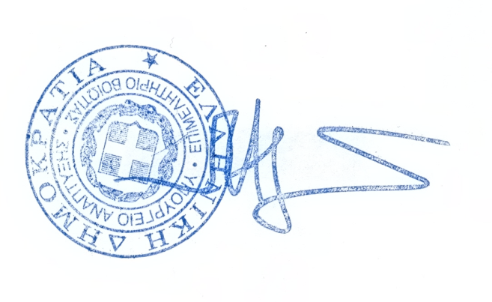

ΑΓΝΙΑΔΗΣ ΠΑΝΑΓΙΩΤΗΣ

Κοινοποίηση:
- Εταιρεία: «ΠΑΠΑΓΕΩΡΓΙΟΥ Π. & ΣΙΑ Ο.Ε»

